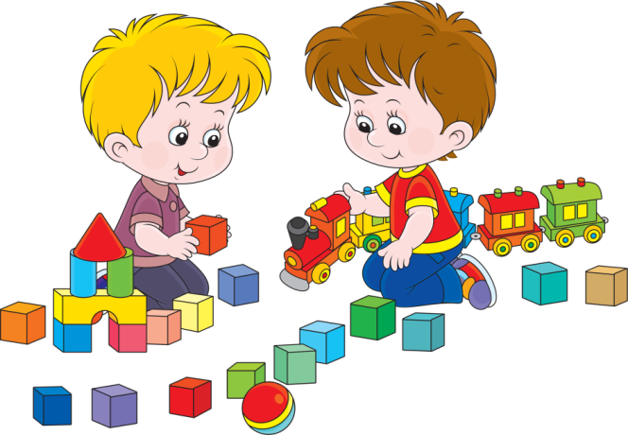
Социоигровая технология –
это игры и занятия детей в микрогруппах, позволяющие ребёнку самому определять цель своих действий, искать возможные пути решения, проявлять самостоятельность при решении возникших проблем.
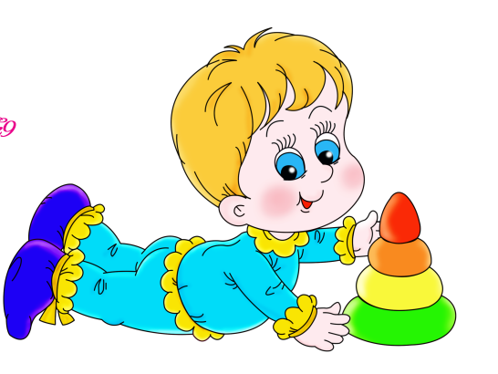

Муниципальное дошкольное образовательное учреждение детский сад «Колосок»
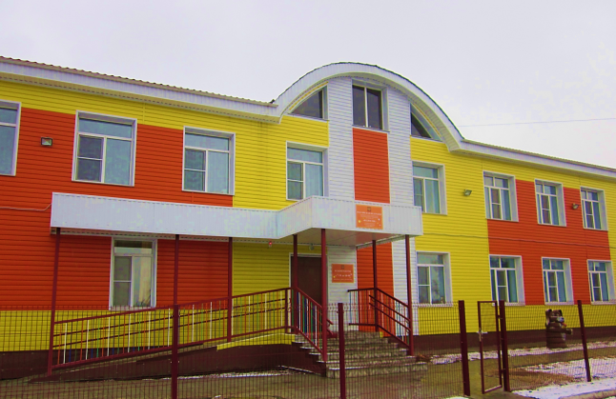
«У социоигровой педагогики хитрый стиль».
Он «заключается в том, чтобы сделать режиссуру занятия так, чтобы сердце радовалось и у себя и у всех участников.
Любую живую работу можно назвать работой в социоигровом стиле…»

Авторов социоигровой технологии
В. М. Букатов.

Подготовила
Гончарова Наталья Владимировна - воспитатель первой квалификационной категории

с. Новоегорьевское 2018 г.

"Главная забота воспитателей -
не обучение, не развлечение,
даже не развитие, а столь
недидактическая вещь как дружба"
Е.Е. Шулешко

Социоигровые технологии
в работе с детьми

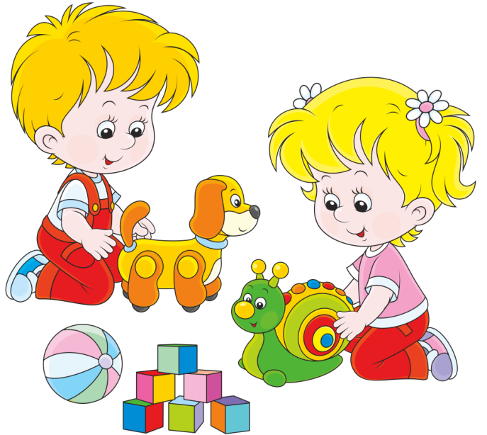
3. Игры социоигрового приобщения к делу
Используются в процессе усвоения или закрепления материала.

4. Игры творческого самоутверждения
При выполнении этих игр учитывается художественно-исполнительский результат действия

5. Игры вольные
Выполнение этих игр требует простора и свободы передвижения, т.е. их не всегда можно выполнять в группе

Основными условиями успешного применения социоигровых технологий являются:

1. Движение - под любым предлогом.
2. Во всех видах деятельности идти от возможностей детей.
3. Открыть широкий путь игре.
4. Не навязывать детям свои представления, а создавать
условия для высказывания детьми собственных представлений.

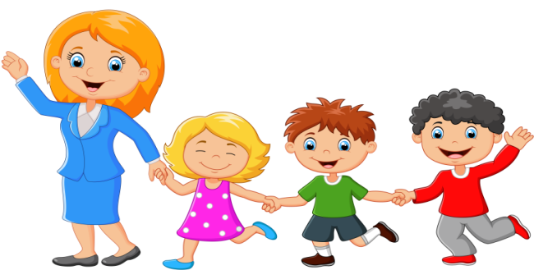
«Золотые правила»
социоигровой технологии
(по В. М. Букатову)

1 ПРАВИЛО:
Работа малыми группами или «группами ровесников»

2 ПРАВИЛО:
Смена лидерства

3 ПРАВИЛО:
Обучение сочетается с двигательной активностью и сменой мизансцен

4 ПРАВИЛО:
Смена темпа и ритма

5 ПРАВИЛО:
Социоигровая технология предполагает интеграцию всех видов деятельности

6 ПРАВИЛО:
Ориентация на принцип полифонии: «За 133 зайцами погонишься, глядишь и наловишь с десяток».

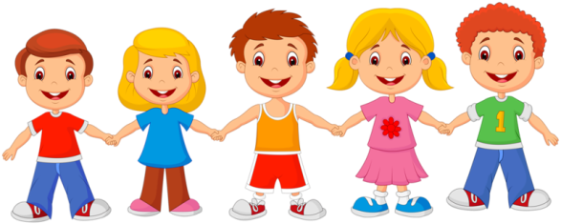

Социоигровая технология способствует
- Сближению педагога с детьми.
- Реализации потребности детей в двигательной активности.
- Сохранению психического здоровья.
- Преодолению нерешительности и неуверенности робких детей.
- Формированию самостоятельности, инициативности, коммуникативных навыков у дошкольников.
- Развитию речевой инициативы.
- Повышению уровня познавательных и творческих способностей.

Классификация игр
социоигровой направленности

1. Игры для рабочего настроения
Главная задача игр – пробудить интерес детей друг к другу, поставить участников игры в какие-то зависимости друг от друга, обеспечивающие общее повышение мобилизации внимания и тела.

2. Игры – разминки (разрядки)
Игры данной группы объединяет принцип доступности, элемент соревновательности и смешного несерьёзного выигрыша. В играх доминирует механизм деятельного и психологически активного отдыха.

